**1.** В админке сделать такую функцию, чтобы при добавление фото для товара, фото должно иметь название определенное

Название должно состоять из Название товара + значение из дерева марки авто + в конце дописываем Ориг код производителя (если он есть)

Разберем товар

<http://yii.s-turbo.by/product/352.html>

Картинка должна называться:

РЕШЕТКА РАДИАТОРА BLACK BMW 3 (E36) 09.1990-08.1996 СЕДАН

Кузова будем указывать через запятую. Если кузов так и пишем его.

Еще один товар разберем <http://yii.s-turbo.by/product/478.html>

Картинка должна называться:

ПЕРЕДНЯЯ ФАРА (ЛЕВАЯ) DEPO AUDI 80 (B4) 09.1990-12.1994 УНИВЕРСАЛ 441-1131L-LD-E

Но у нас есть еще Универсальные товары, которые не относятся к определенной модели, поэтому у них в название товара цепляем только Название товара и Производитель

Например <http://yii.s-turbo.by/product/1024.html>

Картинка должна называться:

СПОРТИВНЫЙ ГЛУШИТЕЛЬ 80MM/65MM ULTER (ПОЛЬША)

Еще один товар разберем <http://yii.s-turbo.by/product/786.html>

Картинка должна называться:

НАСАДКА НА ГЛУШИТЕЛЬ Ø80MM (ЛЕВАЯ) BUZZER (ПОЛЬША)

**2**. В списке товаров на сайте, поменять местами Купить и Подробнее +++

**3.** Там где цена стоит в рублях, убрать в конце слово “руб.” +++

**4**. А пежо 306 непонятки в модельном ряду. Я редактирую, а оно не меняет значение. Это меня наберешь, я покажу на примере) +++

**5.** В списках товаров сделать вывод уточняющих вывод товаров так как я нарисовал на второй картинке. Первая картинка это как сейчас есть ???

Первая картинка

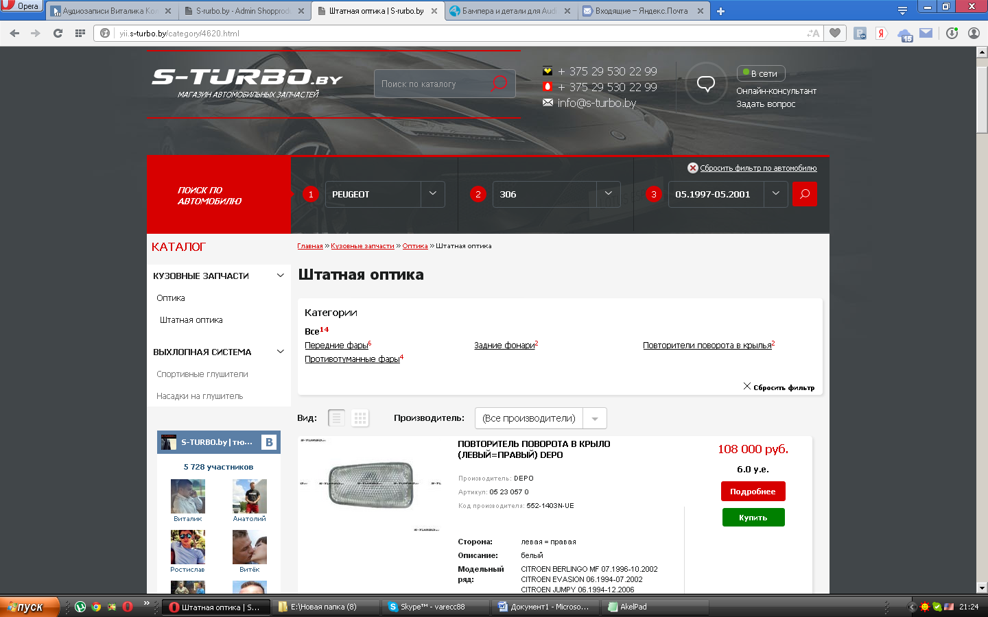

Вторая картинка

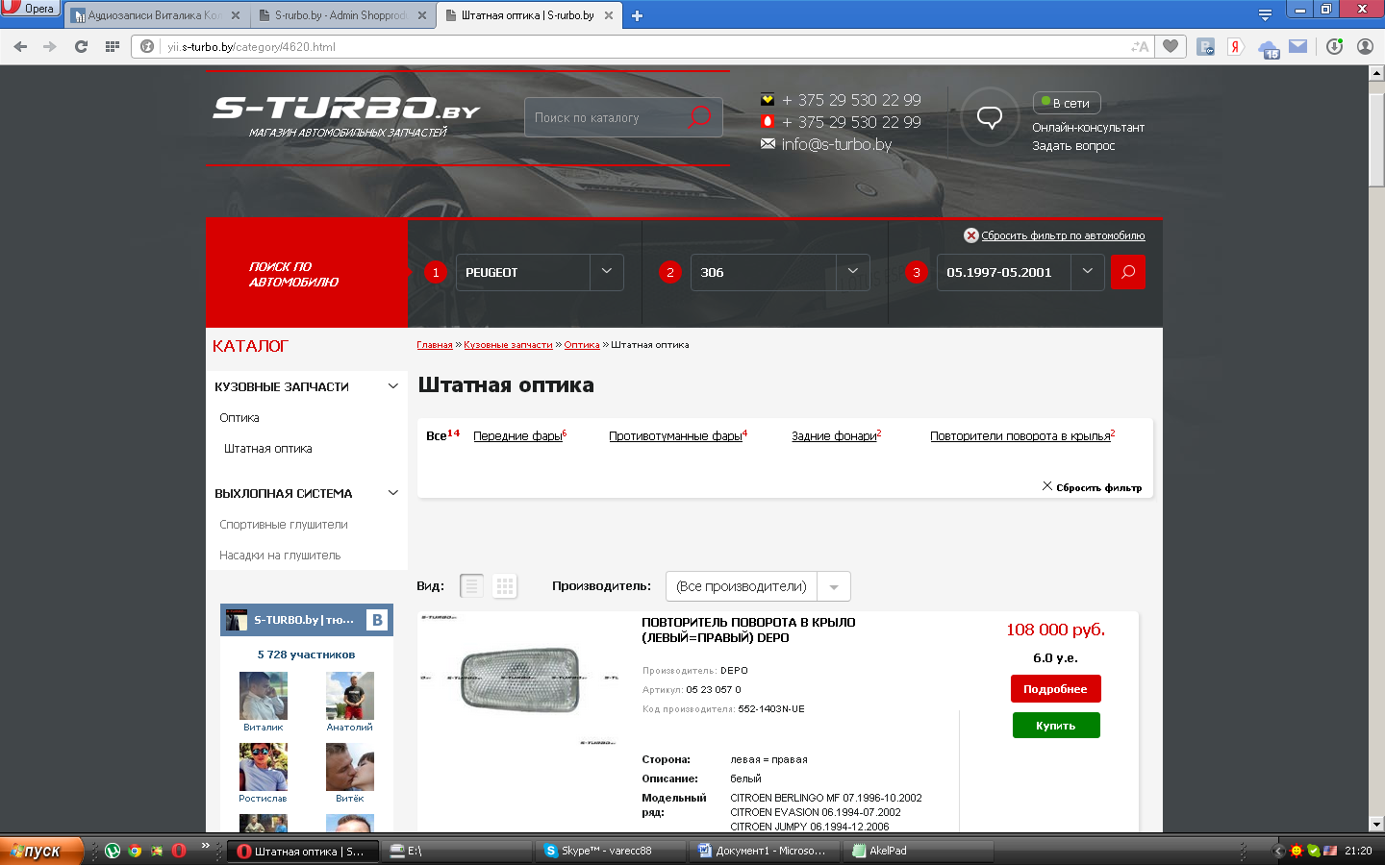

**6**. Также нужно в названии категории прописать не только “ ШТАТНАЯ ОПТИКА” а нужно прописать для какой модели +++

Вот как сейчас



А нужно вот так +++

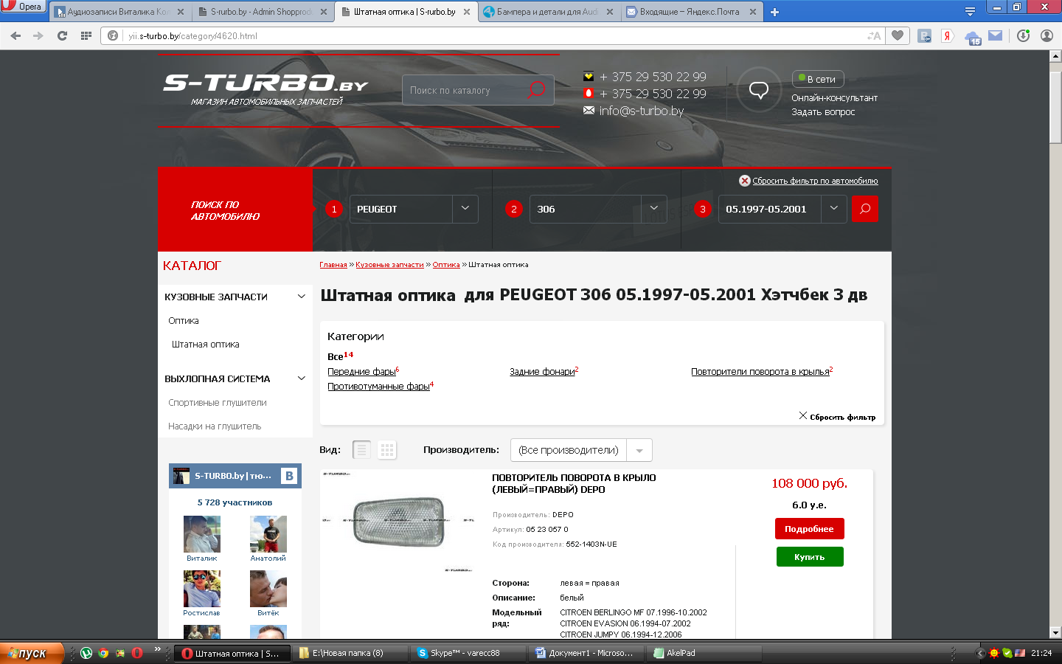

**7.** В списке товаров скрыть выбор Производителя +++

Вот фото +++

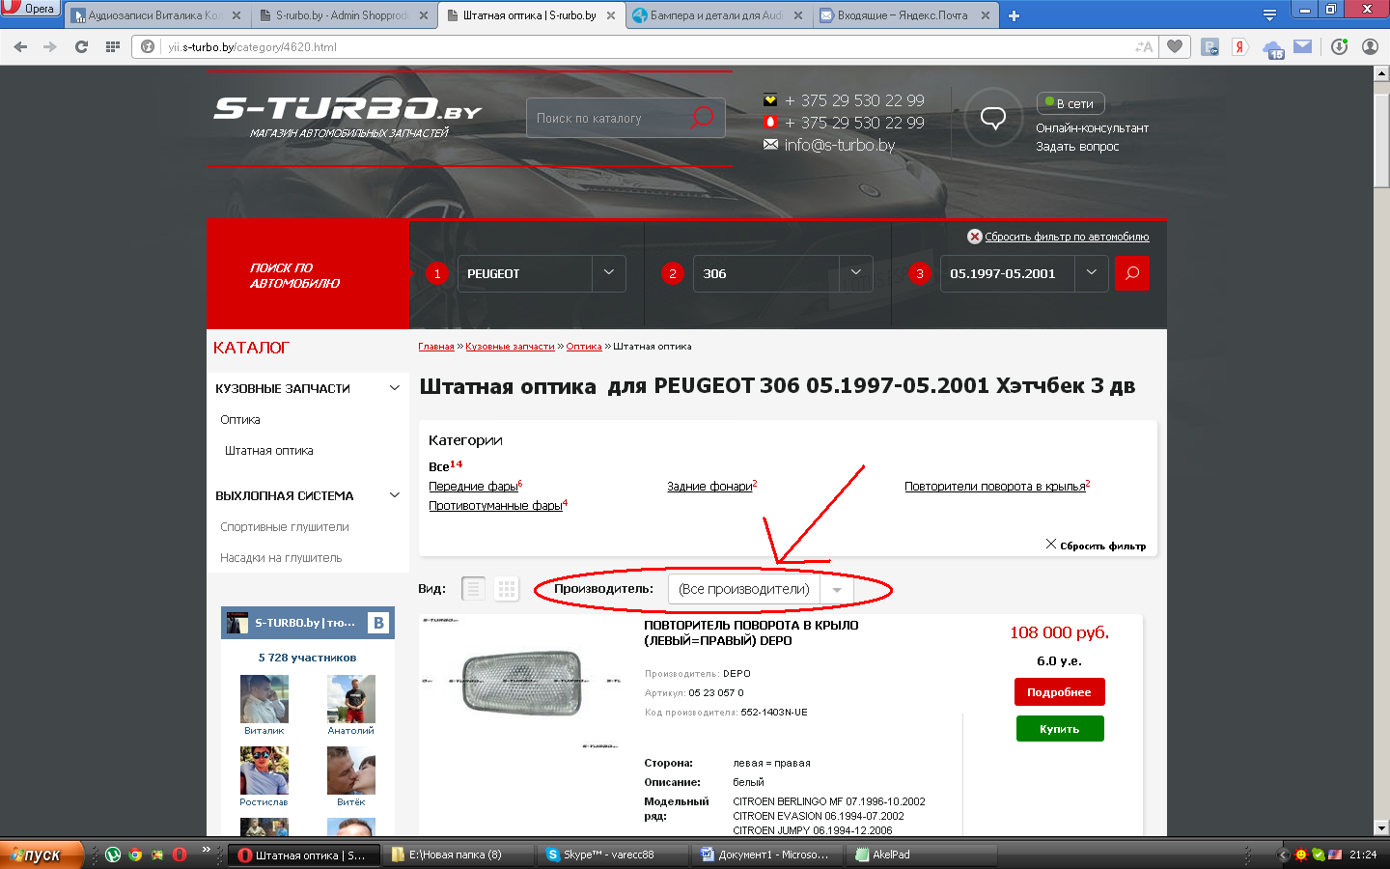

**8.** Кнопки Купить и Подробнее сделать на тон светлее

Кнопку Купить укради с этого сайта <http://tuningboost.ru/category/bamper-bmw-e30/>

А Кнопку подробнее сделай светлее немного

Кнопку купить сделать наоборот цвета +++

Кнопку подробнее немного светлее +++

**9**. В описании товара Наружном, сделать так как я нарисовал на картинке, слово “Код производителя” заменить на “Ориг. Код производителя” +++

Ну и поменять местами с Артикулом. Короче смотри фото +++

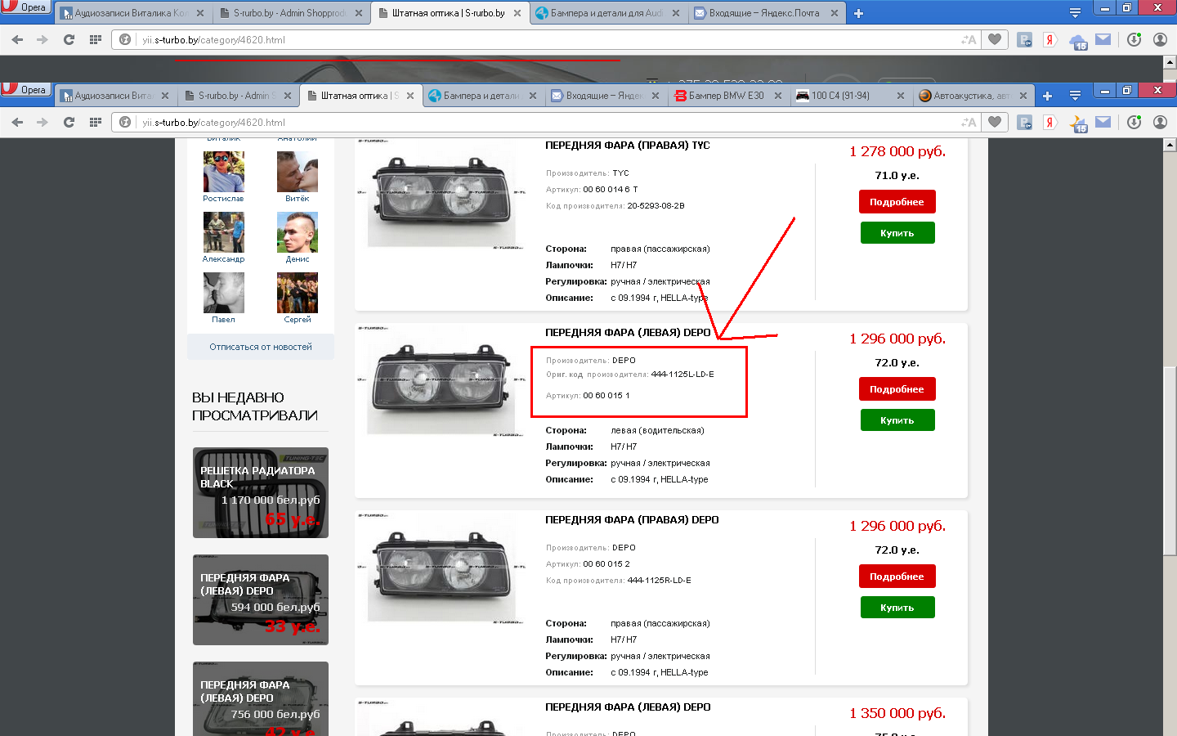

+++

**10**. В админке сделать чтобы товаров на страницу выводилось не 30 а хотя бы 60 +++

**11**. В Модельном ряду в админке тоже сделай чтобы на страницу выводило 100 позиций +++